Лабораторная работа №4

Основы интерфейса взаимодействия пользователя с системой Unix на уровне командной строки

Брасалес Вивас Сарасбати Даниэла

Содержание

# 1 Цель работы

Приобретение практических навыков взаимодействия пользователя с системой посредством командной строки.

# 2 Задание

Определите полное имя вашего домашнего каталога. Далее относительно этого каталога будут выполняться последующие упражнения.

Выполните следующие действия:

2.1. Перейдите в каталог /tmp.

2.2. Выведите на экран содержимое каталога /tmp. Для этого используйте команду ls с различными опциями. Поясните разницу в выводимой на экран информации.

2.3. Определите, есть ли в каталоге /var/spool подкаталог с именем cron?

2.4. Перейдите в Ваш домашний каталог и выведите на экран его содержимое. Определите, кто является владельцем файлов и подкаталогов?

Выполните следующие действия:

3.1. В домашнем каталоге создайте новый каталог с именем newdir.

3.2. В каталоге ~/newdir создайте новый каталог с именем morefun.

3.3. В домашнем каталоге создайте одной командой три новых каталога с именами letters, memos, misk. Затем удалите эти каталоги одной командой.

3.4. Попробуйте удалить ранее созданный каталог ~/newdir командой rm. Проверьте, был ли каталог удалён.

3.5. Удалите каталог ~/newdir/morefun из домашнего каталога. Проверьте, был ли каталог удалён.

С помощью команды man определите, какую опцию команды ls нужно использовать для просмотра содержимое не только указанного каталога, но и подкаталогов, входящих в него.

С помощью команды man определите набор опций команды ls, позволяющий отсортировать по времени последнего изменения выводимый список содержимого каталога с развёрнутым описанием файлов.

Используйте команду man для просмотра описания следующих команд: cd, pwd, mkdir, rmdir, rm. Поясните основные опции этих команд.

Используя информацию, полученную при помощи команды history, выполните модификацию и исполнение нескольких команд из буфера команд.

# 3 Теоретическое введение

4.2. Указания к работе В операционной системе типа Linux взаимодействие пользователя с системой обычно осуществляется с помощью командной строки посредством построчного ввода команд. При этом обычно используется командные интерпретаторы языка shell: /bin/sh; /bin/csh; /bin/ksh. Формат команды. Командой в операционной системе называется записанный по специальным правилам текст (возможно с аргументами), представляющий собой указание на выполнение какой-либо функций (или действий) в операционной системе. Обычно первым словом идёт имя команды, остальной текст — аргументы или опции, конкретизирующие действие. Общий формат команд можно представить следующим образом: Команда man. Команда man используется для просмотра (оперативная помощь) в диалоговом режиме руководства (manual) по основным командам операционной системы типа Linux. Формат команды: man Пример (вывод информации о команде man): 1 man man Для управления просмотром результата выполнения команды man можно использовать следующие клавиши: – Space — перемещение по документу на одну страницу вперёд; – Enter — перемещение по документу на одну строку вперёд; – q — выход из режима просмотра описания. Команда cd. Команда cd используется для перемещения по файловой системе операционной системы типа Linux. Замечание 1. Файловая система ОС типа Linux — иерархическая система каталогов, подкаталогов и файлов, которые обычно организованы и сгруппированы по функциональному признаку. Самый верхний каталог в иерархии называется корневым и обозначается символом /. Корневой каталог содержит системные файлы и другие каталоги. Формат команды: cd [путь_к_каталогу] Для перехода в домашний каталог пользователя следует использовать команду cd без параметров или cd ~. Например, команда 1 cd /afs/dk.sci.pfu.edu.ru/home позволяет перейти в каталог /afs/dk.sci.pfu.edu.ru/home (если такой существует), а для того, чтобы подняться выше на одну директорию, следует использовать: 1 cd .. Подробнее об опциях команды cd смотри в справке с помощью команды man: 1 man cd Команда pwd. Для определения абсолютного пути к текущему каталогу используется команда pwd (print working directory). Пример (абсолютное имя текущего каталога пользователя dharma): 1 pwd результат: 1 /afs/dk.sci.pfu.edu.ru/home/d/h/dharma Сокращения имён файлов. В работе с командами, в качестве аргументов которых выступает путь к какому-либо каталогу или файлу, можно использовать сокращённую запись пути. Символы сокращения приведены в табл. 4.1. Команда ls. Команда ls используется для просмотра содержимого каталога. Формат команды: ls [-опции] [путь] Команда rm. Команда rm используется для удаления файлов и/или каталогов. Формат команды: rm [-опции] [файл] Если требуется, чтобы выдавался запрос подтверждения на удаление файла, то необходимо использовать опцию i. Чтобы удалить каталог, содержащий файлы, нужно использовать опцию r. Без указания этой опции команда не будет выполняться. Команда history. Для вывода на экран списка ранее выполненных команд используется команда history. Выводимые на экран команды в списке нумеруются. К любой команде из выведенного на экран списка можно обратиться по её номеру в списке, воспользовавшись конструкцией !.

# 4 Выполнение лабораторной работы

я перешла в домашний каталог с помощью команды cd. Далее, используя команду pwd я определила полное имя домашнего каталога.Следующим шагом я с пмощью команды cd перешла в каталог /tmp. Далее, используя команду ls с различными опциями я выводила содержимое каталога. Команда ls просто вывела подкаталоги, находящиеся в tmp. (рис. 1).

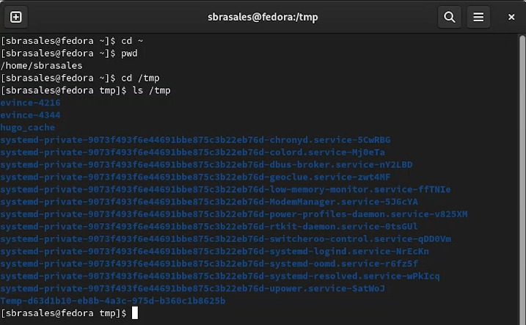

Figure 1:

Далее команда ls -a показала содержимое каталога вместе со скрытыми папками. (рис. 2)

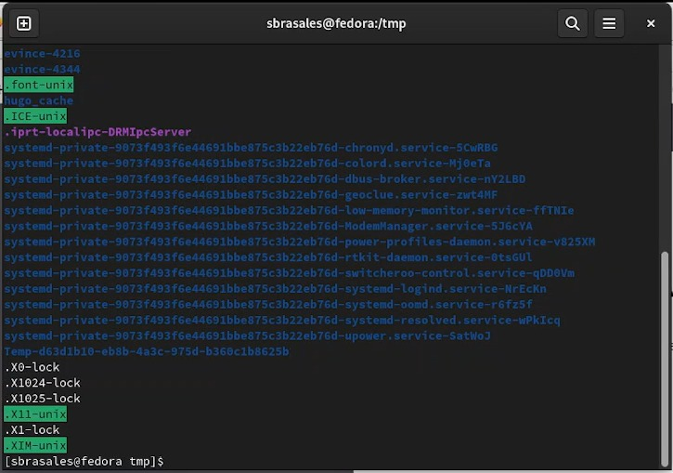

Figure 2:

Последней опцией, применяемой к ls, стала опция -alF. Данная опция позволила просмотреть расширенное наполнение каталога с подробной информацией о каждом подкаталоге и файле, учитывая скрытые. (рис. 3)

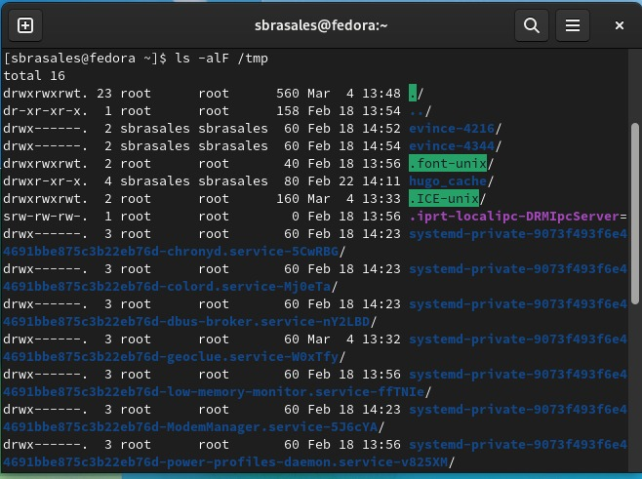

Figure 3:

Следующим шагом я перешла в каталог /var/spool, используя команду cd. Командой ls и ls -a я проверила просто содержимое каталога и его содержимое со скрытыми папками, однако подкаталога cron, о котором говорилось в задании, я там не нашла. Используя команду cd, я вернулась в домашний каталог. Команда ls -l позволила мне вывести содержимое домашнего каталога с указанием, в том числе, и имени владельца. Владельцем всех файлов являюсь я, указано мое имя пользователя. (рис. 4)

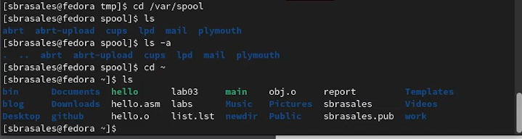

Figure 4:

Следующим шагом с помощью команды mkdir я в домашнем каталоге создала новый подкаталог с именем newdir. Командой ls проверила, все ли прошло успепшно. Далее перешла в созданный каталог командой cd и командой mkdir создала еще один каталог morefun. Снова проверилаЮ сработала ли команда коректно с помощью ls. Далее я использовала команду mkdir -p,что бы создать сразу три каталога. Командой ls проверям выполнение предыдущей команды. (рис. 5)

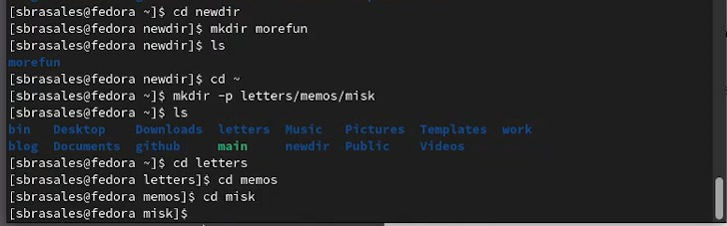

Figure 5:

мы используем команды «rm -r, rmdir -p » для удаления. (рис. 6)

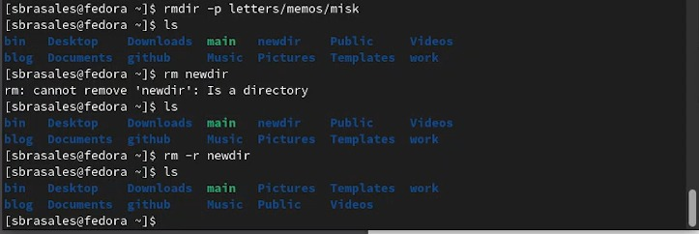

Figure 6:

Следующим шагом нужно было определить с помощью какой опции команды ls можно просмотреть содержимое не только указанного каталога, но и подкаталогов, входящих в него. Для этого я ввела man ls и среди высветившихся данных нашла нужную опцию. Этой опцией оказалась -R.Далее я ввела команду ls -R и увидела нужные данные.

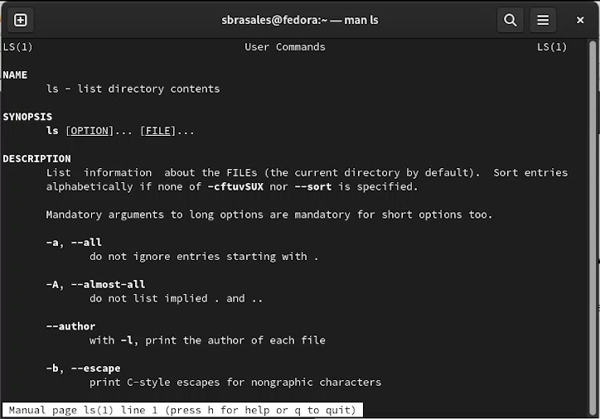

Figure 7:

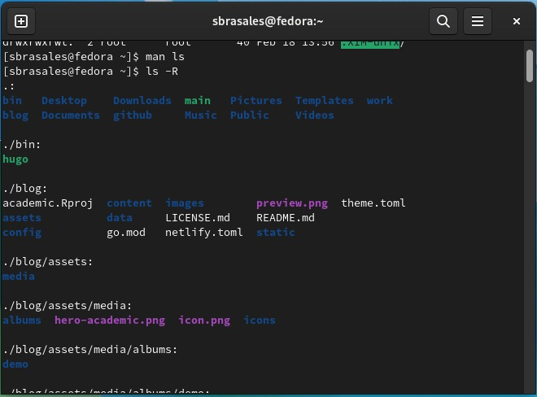

Figure 8:

Далее по заданию нужно было найти опцию ls, которая позвовлила бы отсортировать по времени последнего изменения выводимый список содержимого каталога с развёрнутым описанием файлов. Для этого я снова использовала man ls. В открывшемся руководстве я нашла опцию -c -lt (рис. 9)

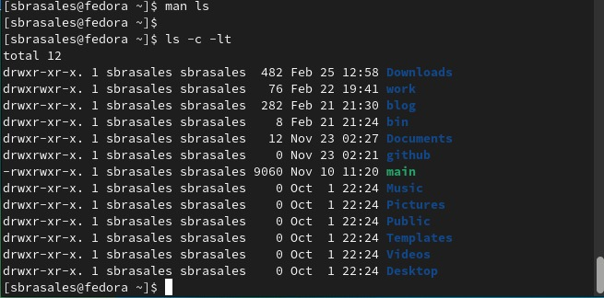

Figure 9:

Команда cd без обозначения каталогов автоматически переносит пользователя в домашний каталог. Также, если пользователь хочет вернуться в родительскую папку, для этого достаточно ввести в терминал cd..(рис. 10)

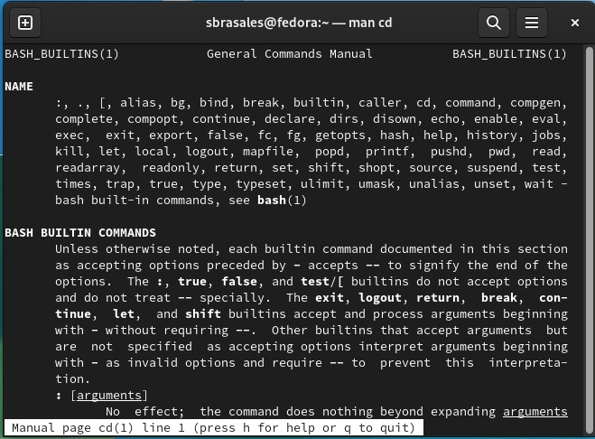

Figure 10:

Опция -L* команды pwd позволяет брать директорию из окружающей среды, даже если она содержит символические ссылки. Опция же -P отбрасывает эти символические ссылки.(рис. 11)

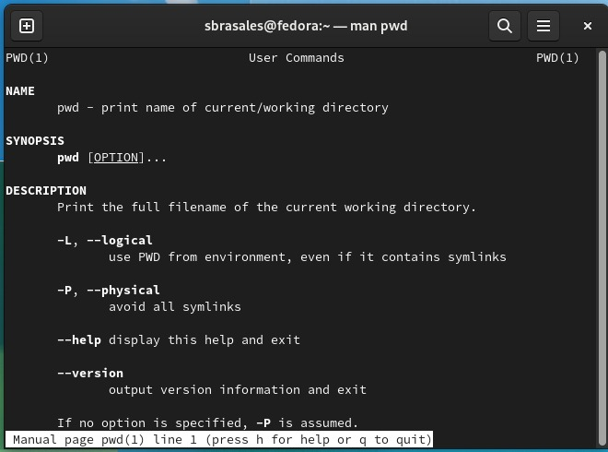

Figure 11:

Опция -m команды mkdir позволяет установить атрибуты доступа. Опция -p позволяет создать несколько катлогов одной командой. То есть мы создаем катлог вместе с родителским по отношлени. к нему.(рис. 12)

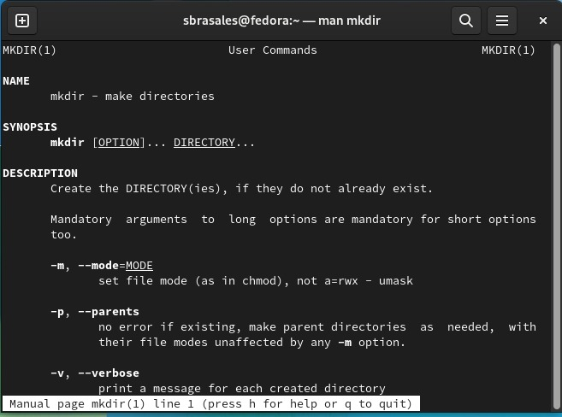

Figure 12:

Команда rm имеет опцию -i, которая запрашивает подтверждение команды при удаление какого-либо файла или каталога. Опция -r позволяет удалить каталог, даже если там есть файлы.(рис. 13)

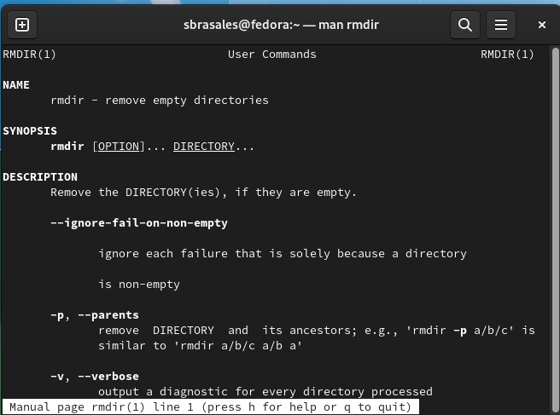

Figure 13:

Опция -p команды rmdir позволяет удалить сразу несколько каталогов (катлог вместе с родительским по отношению к нему)

Следующим шагом я, используя команду history, вывела список всех выполненых команд. (рис. 14)

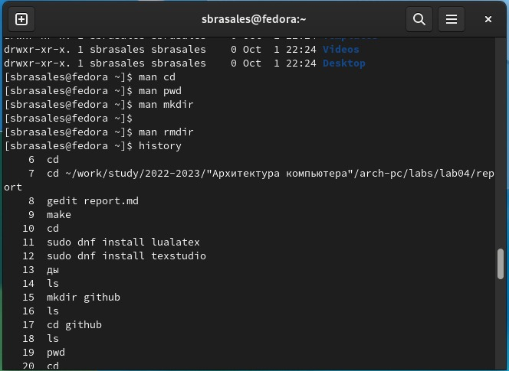

Figure 14:

После я нашла те, в кторых можно произвести модификацию. Я взяла строки 1000. Далее ввела вот такую команду !:s//. Все пршло успешно. Команды поменяли свои опции и сработали.(рис. 15)

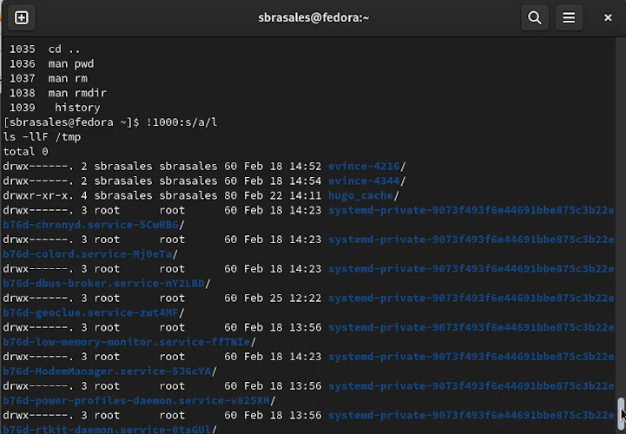

Figure 15:

# 5 Выводы

Мы приоберли практические навыки взаимодействия пользователя с системой посредством командной строки.

# 6 Контрольные вопросы

Что такое командная строка? Командная строка - это программа, которая запускает в компьютере какие-то процессы после ввода в нее соответствующих комнад.

При помощи какой команды можно определить абсолютный путь текущего каталога? Приведите пример. Определить абсолютный путь текущего каталога можно с помощью команды pwd. Пример был представлен в лабороторной работе:

***pwd ~***

/home/sbrasales

При помощи какой команды и каких опций можно определить только тип файлов и их имена в текущем каталоге? Приведите примеры. Тип файлов можно определить с помощью команды ls и ее опций -l и -alF. Пример можно увидеть при выполнении лабораторной работы (Рис.4 и Рис.5)

Каким образом отобразить информацию о скрытых файлах? Приведите примеры. Отобразить информацию о скрытых файлах можно с помощью команды ls -a. Примером служит Рис.3 из лабороторной работы.

При помощи каких команд можно удалить файл и каталог? Можно ли это сделать одной и той же командой? Приведите примеры. Файл и каталог можно удалить при помощи команд rm и rmdir. Да, это можно сделать при помощи одной команды (команда rm), но есть некоторые тонкости. Например, если каталог имеет внутри файлы мы не можем удалить его командой rmdir, так как она применяется только для пустых каталогов. Наполненный каталог нужно удалять командой rm с опцией -r. Примеры содержит выполненная лабораторная работа (Рис.12)

Каким образом можно вывести информацию о последних выполненных пользователем командах? Это можно вывести с помощью команды history.

Как воспользоваться историей команд для их модифицированного выполнения? Приведите примеры. Для того чтобы модифицировать команды из истории мы должны воспользоваться командой !:s//. Пример:

1000 ls -a

!1000:s/a/l

ls -l

Также пример можно посмотреть в лабороторной работе, Рис. 23

Приведите примеры запуска нескольких команд в одной строке. Пример:

cd; ls -a

Дайте определение и приведите примера символов экранирования. Символ экранизирования - символ, который позволяет использовать специальные символы (типа «.», «/», «*») без вреда для кода. Символом экранизирования является обратный слэш.

Охарактеризуйте вывод информации на экран после выполнения команды ls с опцией l. Такая команда позволяет увидеть пользователю подробную информацию о каталоге и каждом подкаталоге(файле), находящимся внутри. При этом о каждом файле и каталоге будет выведена следующая информация:

– тип файла

– право доступа

– число ссылок

– владелец

– размер

– дата последней ревизии

– имя файла или каталога

Что такое относительный путь к файлу? Приведите примеры использования относительного и абсолютного пути при выполнении какой-либо команды. Относительный путь к файлу - это путь относительно текущей папки. То есть компьютер показывает нам путь до нужного каталога, исходя из того, в каком из них мы сейчас находимся.

Абсолютный путь к файлу - это путь от корневой пакпи, то есть полный путь к папке, независящий от того каталога, в котором мы сейчас находимся.

Пример:

В подкаталоге my каталога tmp, который находится в корневой папке, создан file1. Мы находимся в tmp.

Относительный путь: tmp/my/file1

Абсолютный путь: /tmp/my/file1

Как получить информацию об интересующей вас команде? Информацию можно получить с помощью команды man.

Какая клавиша или комбинация клавиш служит для автоматического дополнения вводимых команд? Клавиша Tab. # Список литературы{.unnumbered}